# Opgaver til filmen „Almanya – Willkommen in Deutschland“ (2011)

## „Ankunft“ (42:00-52:00)

1. Wie könnten die ersten Kontakte mit Deutschland aussehen? Worüber könnte die Familie staunen?

Füll die Denk- und Sprachblasen aus. Denke dabei daran, dass sie bis jetzt in einem kleinen Dorf in der türkischen Provinz gelebt haben.

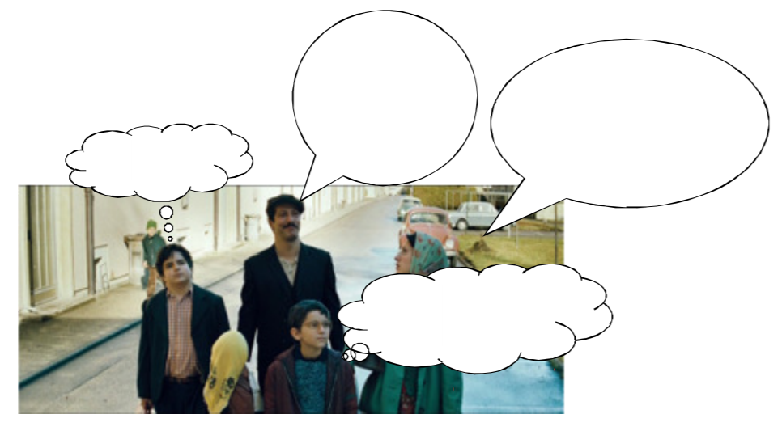

Was sagt der Vater, Hüseyin?

Was sagt die Mutter, Fatma?

Was denkt der älteste Sohn, Veli?

Was denkt der zweiälteste Sohn, Muhamed?

2. Sieh dir die Sequenz noch einmal an und achte besonders auf die Szene im Taxi (43:00-44:30).

* Wer sagt was?
* Bring auch die Repliken in die richtige Reihenfolge.

1) Der Vater, Hüseyin:

2) Der Vater:

3) Die Mutter, Fatma:

4) Der älteste Sohn, Veli:

5) Der zweiälteste Sohn, Muhamed:

6) Die jüngste Tochter, Leyla:

A. *Iih, eine Riesenratte!*

B. *Können die Hunde das nicht alleine?*

C. *Und warum hat er dann keine richtigen Beine?*

D. *Das ist doch keine Ratte du Holzkopf, das ist ein Hund.*

E. *Die Deutschen gehen mit ihrem Hund spazieren. Dazu machen sie sie an ein Seil.*

F. *Und warum ist die Ratte an einem Seil?*

3. Eins der Kinder schreibt einen Brief an einen Freund in der Türkei und berichtet darin von seinem neuen Zuhause. Schreibe den Brief zu Ende:

Z. B. „Lieber Emre…“